Номер компонента: 42131EX
Переработанное издание: февраль 2003 года

АППАРАТ ДЛЯ ПРИГОТОВЛЕНИЯ САХАРНОЙ ВАТЫ

Инструкция по эксплуатации
Модели #3017EX, #3017SX и #3077EX

Цинциннати, OH (Огайо) 45241-4807 США

МЕРЫ ПРЕДОСТОРОЖНОСТИ

ВНИМАНИЕ
Данный аппарат предназначен и продается только для коммерческих целей. Это оборудование не предназначено для использования в бытовых условиях. При эксплуатации в общественных местах не допускайте посторонних лиц к оборудованию К работе устройства допускается только хорошо обученный и опытный персонал.
Перед эксплуатацией устройства внимательно прочтите инструкцию.
ПРЕДУПРЕЖДЕНИЕ
Головка аппарата вращается со скоростью 3450 об/мин. Оператор должен оберегать лицо и руки от частиц сахара летящих с вращающейся головки аппарата. Посторонние лица также не должны находиться на близком расстоянии от устройства.
ПРЕДУПРЕЖДЕНИЕ
Внесение каких-либо изменений в конструкцию оборудования приведет к потере гарантии и может вызвать появление опасных ситуаций. НИКОГДА не вносите какие-либо изменения в конструкцию настоящего оборудования.
ОПАСНОСТЬ
Установка должна быть заземлена соответственным образом для предотвращения электрического шока.
НЕ погружайте аппарат в воду.
Всегда выключайте устройство перед чисткой или сервисным обслуживанием.

ПРИМЕЧАНИЕ
Технические характеристики, спецификации и рисунки, содержащиеся в настоящем руководстве, представляют собой самые последние данные, доступные на момент публикации. Компания Gold Medal Products сохраняет за собой право вносить необходимые изменения в производимое оборудование без предварительного уведомления.
ВВЕДЕНИЕ

Гарантия на аппарат по приготовлению сахарной ваты находится на последней странице настоящего руководства. Гарантия НЕ распространяется на нагревательные элементы, диффузионные кольца или подшипники электродвигателя, поскольку они могут быть повреждены персоналом при неправильной эксплуатации.

После распаковки, тщательно проверьте устройство на наличие повреждений, которые могли возникнуть вследствие транспортировки. В случае обнаружения повреждений следует немедленно отправить претензию в транспортную компанию. Настоящая гарантия не распространяется на повреждения, возникшие при транспортировке или повреждения, вызванные неправильным или ненадлежащим обращением при последующей эксплуатации аппарата, поскольку это находится вне нашего контроля.

ЭЛЕКТРИЧЕСКИЕ ТРЕБОВАНИЯ
ОПАСНОСТЬ
Аппарат должен быть ВСЕГДА заземлен! Исключения не допускаются!!!
Аппарат для приготовления сахарной ваты компании GOLD MEDAL необходимо подключить к источнику электропитания напряжением 240В, 50 Гц через стандартную настенную розетку.

Шнур электропитания аппарата имеет заземление (цилиндрический вывод на вилке шнура). Для обеспечения безопасной работы всегда вставляйте вилку аппарата в заземленную розетку электропитания, которая была проверена на правильность полярности, что будет гарантировать электробезопасность.

ПЕРЕД ПЕРВЫМ ВКЛЮЧЕНИЕМ АППАРАТА

Удалите все упаковочные материалы и фиксаторы.

Опустите транспортировочные скобы, чтобы корпус свободно «плавал» на пружинах. Выкрутите и нажмите на две круглые ручки, расположенные на боковых сторонах в верхней части корпуса, чтобы транспортировочные скобы полностью опустились.

Убедитесь в том, чтобы спираль аппарата (нагревательный элемент), расположенная внутри головки в сборе, не выпала из диффузионного кольца при транспортировке. Если спираль выпала из кольца, вставьте ее назад вручную.

ПАНЕЛЬ УПРАВЛЕНИЯ И ЕЕ ФУНКЦИИ

ГЛАВНЫЙ ВЫКЛЮЧАТЕЛЬ – Включает или выключает двигатель и подает напряжение на выключатель нагревательного элемента.

ВЫКЛЮЧАТЕЛЬ НАГРЕВАТЕЛЯ – Включает и выключает нагревательный элемент (лента).

РЕГУЛЯТОР НАГРЕВА – Увеличивает или уменьшает напряжение, подаваемое на ленточный проволочный нагревательный элемент, используя градуированную шкалу.

ИНСТРУКЦИИ ПО ЭКСПЛУАТАЦИИ

Самым простым способом получить сахар требуемой структуры, вкуса и оттенка – приобрести сахар торговой марки FLOSSUGAR компании GOLD MEDAL. FLOSSUGAR дает хороший, богатый цветом и вкусом продукт. Содержание красителей в FLOSSUGAR не превышает ограничений, налагаемых Управлением по санитарному надзору за качеством пищевых продуктов и медикаментов (США). FLOSSUGAR поставляется в герметичных картонных коробках с пластмассовым покрытием и удобными желобами для заполнения. Если вы используете свои вкусовые добавки для сахарной ваты, убедитесь в том, что они не содержат камедь или крахмал; эти вещества могут прилипать к ленточным нагревателям.

ПРЕДУПРЕЖДЕНИЕ
Держите посторонние предметы вдали от головки.
Головка аппарата вращается со скоростью 3450 об/мин. Оператор должен держать руки и лицо вдали от вращающейся головки аппарата. Посторонние лица также должны находиться на разумном расстоянии от устройства. Для безопасности всегда используйте защитный купол от сахарных пузырей.

Проверка регулятора нагрева

1. Выполните рекомендации по электропитанию, указанные на странице 3.

2. При выключенном главном выключателе заполните головку аппарата. Всегда заполняйте головку сахаром на 90%. Уровень 90% необходим для сбалансированной работы головки аппарата. НЕ ПЕРЕПОЛНЯЙТЕ ГОЛОВКУ! Чрезмерные вибрации головки могут возникнуть из-за ее переполнения. Перед включением электропитания, поверните головку вручную, чтобы равномерно распределить сахар. Это позволит избежать чрезмерной вибрации головки.

Внимание: НИКОГДА не добавляйте сахар при работающем двигателе.

3. Включите главный включатель нагрева.
4. Поверните ручку регулятора нагрева по часовой стрелке до максимального положения, чтобы инициировать самый быстрый нагрев.

5. Аппарат начнет приготовление сахарных волокон через несколько секунд. Когда аппарат начнет приготовление сахарных волокон, необходимо снизить уровень нагрева. Поверните ручку регулятора нагрева против часовой стрелки, чтобы уменьшить мощность нагрева, избежать образования дыма. Если аппарат будет работать при повышенной мощности, тогда спираль может наполниться сгоревшим сахаром, «обуглиться» и резко снизить производительность.

ВНИМАНИЕ
Никогда не эксплуатируйте аппарат в течение продолжительного периода времени, если РЕГУЛЯТОР НАГРЕВА находится в положении, которое привело к образованию дыма. Это может привести к излишнему обугливанию спирали (нагревательного элемента). Если вы почувствовали, что сахар пригорает или увидели дым, снизьте нагрев.
6. Как только вы нашли идеальную настройку для РЕГУЛЯТОРА НАГРЕВА, каждый раз эксплуатируйте устройство, установив положение регулятора вблизи данной идеальной настройки.
ИНСТРУКЦИИ ПО ПРИГОТОВЛЕНИЮ САХАРНОЙ ВАТЫ

Возьмите конус; если конус прилип к стопке конусов, проверните, чтобы вынуть.
ВНИМАНИЕ
Держите руки вдали от вращающейся головки!

Удерживайте конус за острый конец тремя пальцами. Легким вибрирующим движением, проверните конус в паутине сахарных волокон, образовавшихся в чаше. Поднимите конус вверх с прилипшим кольцом сахарных волокон и поверните конус, чтобы обернуть его сахарными волокнами. НЕ вращайте конус, когда он находится внутри чаши. Это приведет к тому, что сахарные волокна слишком туго намотаются на конус.

Если волокна сахарной ваты не прилипли к конусу, переместите конус ближе к вращающейся головке, чтобы подобрать «первоначально» расплавленный сахар. Выньте конус из чаши и оберните сахарными волокнами, сделав рукой движение в виде «цифры восемь». Это создаст громадные карманы и сделает конечный продукт большим по размеру. Убедитесь в том, что влажность в помещении не слишком высокая, иначе продукт будет «тяжелым».
Поднимите паутину сахарных волокон из чаши и намотайте на конус.
Возьмите конус как
показано на рисунке.
Опустите конус в паутину сахарных волокон.
Намотайте сахарные волокна на конус.

- НЕ ВСТАВЛЯЙТЕ РУКИ ИЛИ ПОСТОРОННИЕ ПРЕДМЕТЫ ВО ВРАЩАЮЩУЮСЯ ГОЛОВКУ
- ВО ВРЕМЯ ВРАЩЕНИЯ НЕ ЗАПОЛНЯЙТЕ ГОЛОВКУ САХАРОМ
- НАДЕВАЙТЕ ЗАЩИТНЫЕ ОЧКИ
- ДЕРЖИТЕ РУКИ ВДАЛИ ОТ ВРАЩАЮЩЕЙСЯ ГОЛОВКИ
- ИСПОЛЬЗУЙТЕ КОНУС ДЛЯ СБОРА САХАРНОЙ ВАТЫ

РЕГУЛИРОВКА НАСАДКИ

При работе аппарата, сахарные волокна собираются на СТАБИЛИЗАТОРЕ САХАРНОЙ ВАТЫ (если он используется). Если сахарные волокна собираются «внизу» на стабилизаторе, поверните вниз переднюю (ведущую) кромку кожаных насадок. Вы получите больший подъем и сахарные волокна будут собираться выше.

Отрегулируйте кожаные насадки как показано на рисунке. Это создаст подъемную силу, которая обеспечит более высокое положение сахарных волокон на стенках чаши аппарата.

КОЖАНАЯ НАСАДКА
НАПРАВЛЕНИЕ ВРАЩЕНИЯ

ПРОЦЕДУРА ВЫКЛЮЧЕНИЯ АППАРАТА

В конце рабочего дня (или при продолжительном использовании), необходимо удалить остатки сахара с головки. После этого, поверните регулятор нагрева в самое высокое положение приблизительно на одну минуту, чтобы «почистить» стяжное кольцо от остатков сахара. НИКОГДА не лейте воду на головку аппарата.
ИНСТРУКЦИИ ПО ТЕХНИЧЕСКОМУ ОБСЛУЖИВАНИЮ

ВНИМАНИЕ
СЛЕДУЮЩИЕ РАЗДЕЛЫ НАСТОЯЩЕГО РУКОВОДСТВА ПРЕДНАЗНАЧЕНЫ ДЛЯ ИСПОЛЬЗОВАНИЯ КВАЛИФИЦИРОВАННЫМ ПЕРСОНАЛОМ, КОТОРЫЙ ХОРОШО ЗНАКОМ С РАБОТОЙ ЭЛЕКТРИЧЕСКОГО ОБОРУДОВАНИЯ. ЭТИ РАЗДЕЛЫ НЕ ПРЕДНАЗНАЧЕНЫ ДЛЯ ОПЕРАТОРА ОБОРУДОВАНИЯ.

ПРЕДУПРЕЖДЕНИЕ
Используйте надлежащую защиту для глаз во время проведения технического обслуживания. Это предотвратит возникновение травмоопасных ситуаций.

ОПАСНОСТЬ
НЕ погружайте устройство в воду.
Перед проведением сервисного обслуживания, отключите электропитание устройства.

СТЯЖНЫЕ КОЛЬЦА И ЛЕНТЫ АППАРАТА

Аппарат для приготовления сахарной ваты компании GOLD MEDAL оборудован диффузионным кольцом FLOSS BAND, патентная заявка на которое находится на рассмотрении. Данный компонент гарантирует продолжительный срок службы и безаварийную работу устройства. НЕ царапайте, оберегайте от ударов диффузионное кольцо. Для чистки, выключите устройство и протрите влажной тканью.

Спирали FLOSS Ribbons (нагревательные элементы) компании GOLD MEDAL изготовлены из никелевой проволоки с изоляцией на наконечниках и токопроводящих проводниках. Они также надежны, как и диффузионные кольца FLOSS BAND компании GOLD MEDAL: однако со спиралями следует обращаться ещё более бережно. НЕ растягивайте спираль, иначе она не будет вставляться в диффузионное кольцо.

Разборка и снятие

1. Перед разборкой удалите остатки сахара с головки аппарата. Если устройство не включено, осторожно переверните его на боковую сторону и вытряхните сахар.

2. Снимите четыре фиксирующих винта крышки ротора и снимите крышку ротора. В некоторых случаях сахар может вызвать слипание крышки и стяжного кольца. Приложите небольшое усилие ладонью, чтобы разъединить и снять компоненты.

3. Снимите фиксирующие винты токоведущего проводника нагревательного элемента с помощью ¼" (9.5мм) гаечного ключа и отсоедините токоведущие провода нагревательного элемента от клемм в головке аппарата. Это позволит снять стяжное кольцо и ленточные нагреватели.

4. Снимите диффузионное кольцо и спиральные нагреватели. При скоплении сахара, опустите диффузионное кольцо со спиралью в сборе в горячую воду, пока сахар не растворится. После удаления сахара, постучите ладонью по диффузионному кольцу, чтобы ослабить и снять спиральные нагреватели.

5. Осмотрите, затем почистите или замените диффузионное кольцо и спиральные нагреватели. Главная причина замены спирального нагревателя – скопление углеродистого нагара внутри проволочной спирали, из которой сделан нагревательный элемент. Если спиральный нагреватель был недостаточно очищен, тогда можно использовать дополнительное количество горячей воды для удаления остатков углеродистого нагара.

УСТРАНЕНИЕ НЕПОЛАДОК

НИЗКАЯ ПРОИЗВОДИТЕЛЬНОСТЬ

1. Проверьте степень обугливания нагревательных элементов. При необходимости, следуйте инструкциям по снятию и чистке диффузионного кольца и спирального нагревательного элемента.

2. Проверьте правильность настройки регулятора нагрева.

3. Проверьте напряжение сети электропитания. Главной причиной низкой производительности и продуктивности аппарата может является низкое напряжение сети электропитания. Выполните тестирование электрического напряжения сети и установите электропитание для всего действующего оборудования, в соответствии с техническими данными, обозначенными на табличке аппарата.
4. Проверьте нагревательные элементы. Для аппарата с двумя нагревательными элементами, если один из спиральных нагревательных элементов сгорел или «закоротился», то это снизит производительность наполовину.

5. Инородные предметы внутри головки в сборе могут «закоротить» спиральный нагревательный элемент или стать причиной состояния разбалансировки.

ИЗБЫТОЧНОЕ КОЛИЧЕСТВО ДЫМА

1. Проверьте настройку регулятора нагрева. После разогрева, аппарат может производить качественную сахарную вату при настройке пониженной мощности. Никогда не позволяйте аппарату работать при повышенной настройке нагрева, поскольку при этом образуется сгоревший сахар, дым, появляется запах жженого сахара. При таких условиях эксплуатации спиральный нагревательный элемент быстро покрывается обугленным сахаром.

2. Проверьте используемую смесь продукта. Для получения наилучших результатов, не используйте продукты, которые содержат кукурузный крахмал.

3. Проверьте диффузионное кольцо и спиральный нагревательный элемент на наличие избыточного количества сахара и при необходимости удалите, как указано на странице 10 настоящего руководства.

ЧРЕЗМЕРНАЯ ВИБРАЦИЯ

Если оборудование новое, проверьте, что транспортировочные болты ослаблены и упаковочные материалы сняты с аппарата.

При добавлении сахара в головку, всегда заполняйте ее на 90% от полного объема для достижения устойчивого состояния равновесия головки и предотвращения вибрации. НЕ добавляйте сахар при работающем двигателе!

Проверьте степень растянутости или неустойчивости подвесных пружин.

Полностью высыпьте сахар, затем проверьте на наличие инородных предметов или комков сахара в головке.
ЗАКАЗ ЗАПАСНЫХ ЧАСТЕЙ

1. Идентифицируйте компонент, который необходимо заменить, по фотографиям, рисункам и/или списку запасных частей.

2. При заказе, пожалуйста, укажите номер компонента, название компонента и требуемое количество.

3. Пожалуйста, укажите вместе с вашим заказом название модели и серийный номер (расположены на табличке заводских характеристик устройства).

4. Отправьте заказ по следующему адресу:

Parts Department
Gold Medal Products Co.
10700 Medallion Drive
Cincinnati, Ohio 45241-4807

или, передайте заказ по:

Тел.: (513) 769-7676
Факс: (513) 769-8500
Электронная почта: goldme19@eos.net
Веб-сайт: www.gmpopcorn.com
АППАРАТ ДЛЯ ПРИГОТОВЛЕНИЯ САХАРНОЙ ВАТЫ В СБОРКЕ

СПИСОК ЗАПАСНЫХ ЧАСТЕЙ
АППАРАТ ПО ПРИГОТОВЛЕНИЮ САХАРНОЙ ВАТЫ, КОРПУС В СБОРКЕ

 | Модель #3017EX | Модель #3017SX | Модель #3077EX
Позиция | Номер компонента | Номер компонента | Номер компонента | Наименование
1 | 47155 | 47155 | 47155 | Литой амортизатор (8)
2 | 42369 | 42369 | 42369 | Шнур электропитания
3 | 67069 | 67069 | 67069 | Ручка (2)
4 | 42120 | 42120 | 42120 | Подвесная пружина (3)
5 | 12601 | 12601 | 12608EX | Табличка
6 | 42448 | 42448 | 42448 | Нижняя пластина
7 | 42150 | 42150 | 42150 | Круглая ручка, транспортировочный хомут (2)
 | 42570 | 42570 | 42570 | Транспортировочная скоба (2)
8 | 42798 | 42798 | 42798 | Выключатель, Вкл/Выкл (On/Off) (2)
9 | 42555 | 42555 | 42555EX | Электронный регулятор нагрева
 | 42556 | 42556 | 42556 | Круглая ручка, Электронный регулятор нагрева
10 | 76026 | 76026 | 76026 | Элемент возврата деформации
11 | 42439EX | 42439EX | 42561EX | Головка ротора в сборе
12 | 42190 | 42190 | 42190 | Кожух раструбом
13 | 42119 | 42119 | 42119 | Крепежная пластина двигателя
 | 42125 | 42125 | 42125 | Гайка-скоба 1/4-20 (3)
 | 75328 | 75328 | 75328 | Пластмассовая втулка, 5/16" (7.9мм) I.D. (2)
14 | 42132EX | 42132EX | 42132EX | Двигатель120 Вольт
15 | 42384 | 42384 | 42384 | Щеткодержатель в сборе (2)
16 | 42138 | 42138 | 42138 | Колпачок щеткодержателя (4)
17 | 42381 | 42381 | 42381 | Смотровая крышка (Винты с номером компонента 74148)
18 | 49068 | 49068 | 49068 | Колпачковая гайка 1/4-20
19 | 42140 | 42140 | 42140 | Угольная щетка (4)
20 | 47299 | 47299 | 47299 | Гайка-скоба 8-32 (4)
21 | 42297 | 42297 | ~~ | Шайба двигателя (4) *
22 | 48714EX | 48714EX | 48714EX | Сетевой фильтр *

* Компонент не показан

СПИСОК ЗАПАСНЫХ ЧАСТЕЙ
АППАРАТ ПО ПРИГОТОВЛЕНИЮ САХАРНОЙ ВАТЫ, ГОЛОВКА В СБОРЕ

 | Модель #3017EX | Модель #3017SX | Модель #3077EX
Позиция | Номер компонента | Номер компонента | Номер компонента | Наименование
 | 42439EX | 42439EX | 42651 EX | Головка ротора в сборе
1 | 42045 (2) | 42045 (2) | 42045 (4) | Стопор 8-32 x 1/4 HX HD Whizlock
2 | 43166 | 43166 | 43166 | Крышка ротора, Высокой прочности
3 | 42284 | 42284 | 42440 | Низ головки ротора
4 | 43165 | 43165 | 42517 | 5 1/2" Стяжное кольцо
5 | 42338 | 42338 | 20005 (2) | 5" Ленточный нагревательный элемент, 120В
6 | 42162 | 42162 | 42162 | Защитная пластина, фенопласт
7 | 20054 | 20054 | 20054 | Нижняя шайба, фенопласт
8 | 20010 | 20010 | 20010 | Кожаная насадка (2)
9 | 42126 | 42126 | 42126 | Коллекторное кольцо шириной 3/8" (2)
10 | 48041 | 48041 | 48041 | Колпачковая гайка, нейлон
11 | 42041 (2") | 42041 (2") | 42199 (2 3/4") | Винт, #10-24 x 2" (4)
12 | 42192 | 42192 | 42192 | Винт, #8-32 x 5/8 PH PAN (2)
13 | 42311 | 42311 | 42311 | Установочный винт, 1/4-20 x 2"
14 | 42127 | 42127 | 42269 | Винт коллекторного кольца (2)
15 | 74143 | 74143 | 74143 | Шестигранная гайка, #10-32 (4)
16 | 42215 | 42215 | 42215 | #10 Шайба наружного зуба (4)
17 | 74125 | 74125 | 74125 | Установочный винт, 1/4-20 x 3/8"
18 | 42305 | 42305 | 42305 | Контактная сборка (2)
19 | 42437 | 42437 | 42437 | Верхняя головка ротора
20 | 42281 | 42281 | 42438 | Нижняя головка ротора

СХЕМА ЭЛЕКТРИЧЕСКАЯ ПРИНЦИПИАЛЬНАЯ
A.O. SMITH EXPORT

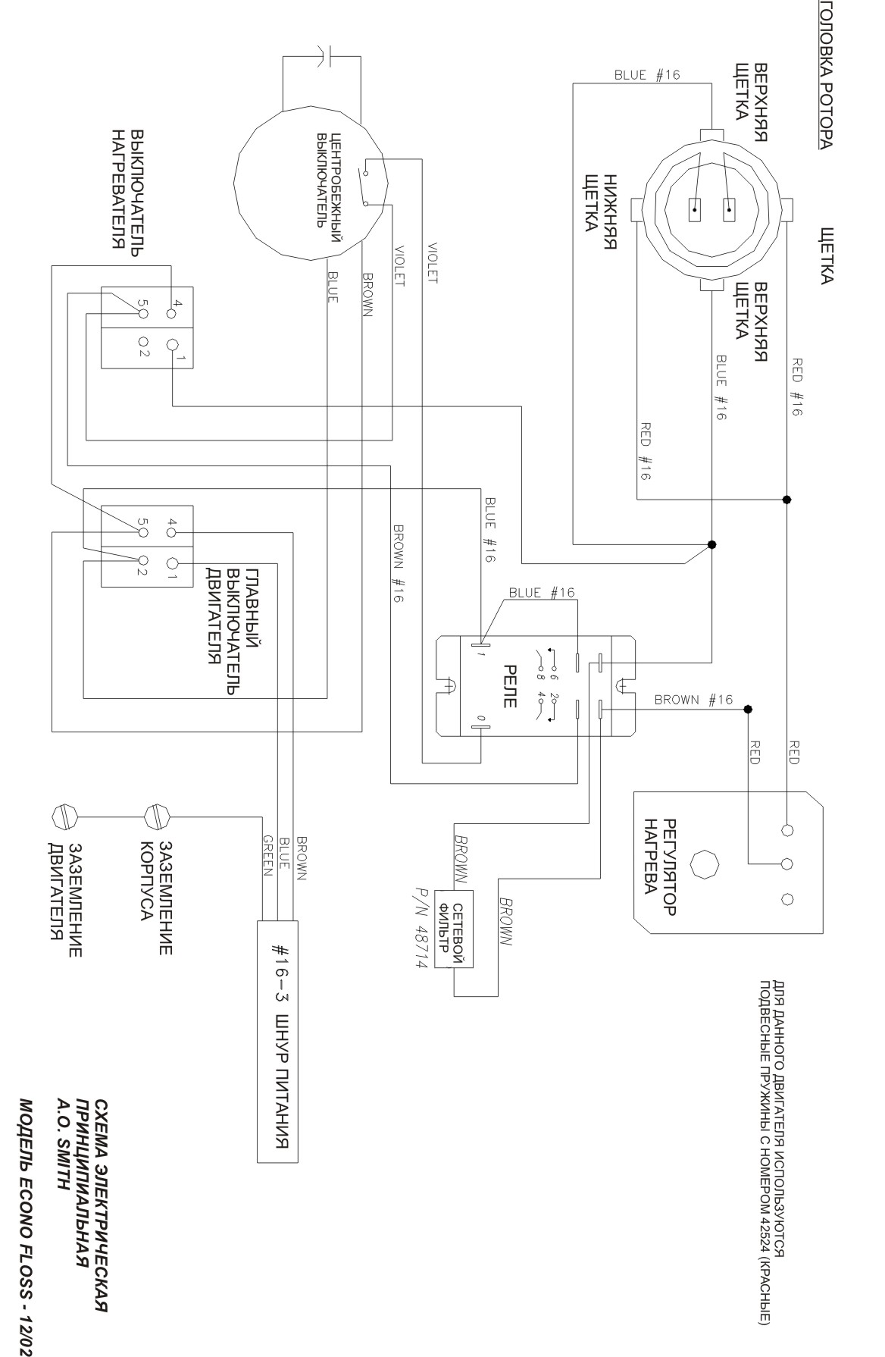

СХЕМА ЭЛЕКТРИЧЕСКАЯ ПРИНЦИПИАЛЬНАЯ
FASCO MOTOR EXPORT

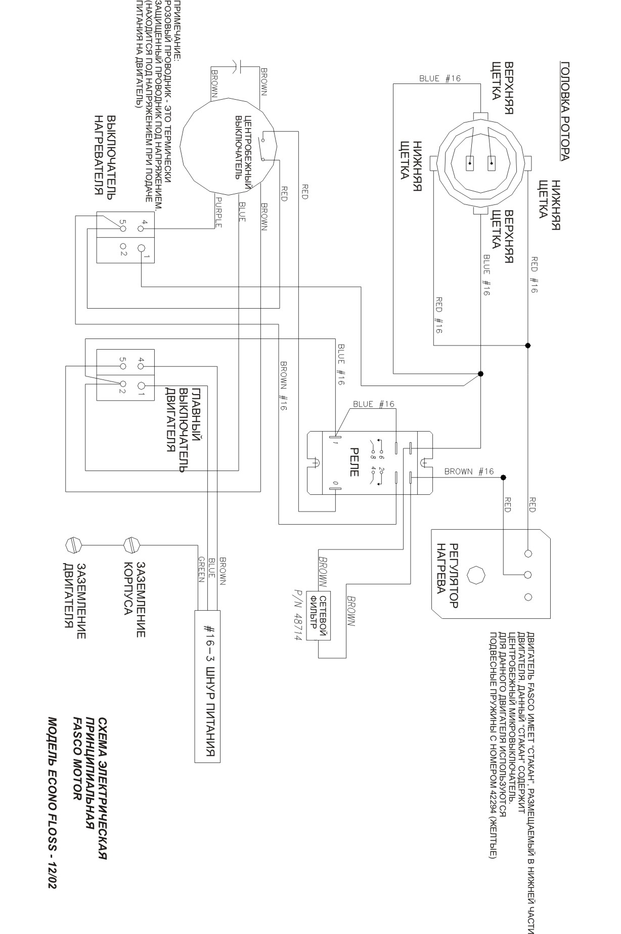

СХЕМА ЭЛЕКТРИЧЕСКАЯ ПРИНЦИПИАЛЬНАЯ
MARATHON MOTOR EXPORT

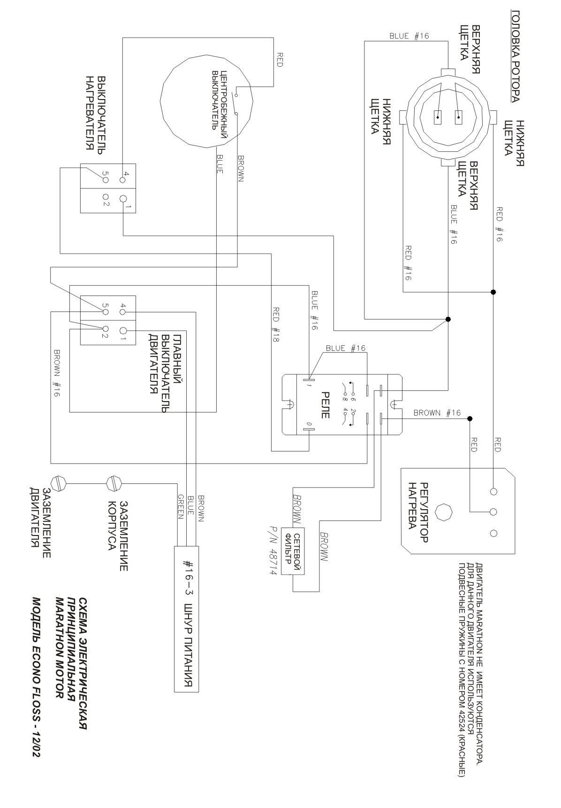

ГАРАНТИЯ

МЫ ГАРАНТИРУЕМ настоящему покупателю, что оборудование, проданное вам компанией Gold Medal, не имеет дефектов в материалах или качестве изготовления при правильном использовании и сервисном обслуживании. Наши обязательства согласно настоящей гарантии будут ограничиваться ремонтом или заменой любых дефектных частей устройства в течение шести (6) месяцев от даты продажи Настоящему покупателю с учетом трудозатрат и двух (2) лет на компоненты устройства. Гарантия не распространяется на повреждение оборудования, вызванное аварией, изменением конструкции, неправильным использованием, повышенным напряжением, пренебрежением нормами эксплуатации, или несоблюдением настоящих инструкций.

НАСТОЯЩАЯ ГАРАНТИЯ ЗАМЕНЯЕТ ВСЕ ДРУГИЕ ГАРАНТИИ, ВЫРАЖЕННЫЕ ИЛИ ПОДРАЗУМЕВАЕМЫЕ, И ВСЕ ДРУГИЕ ОБЯЗАННОСТИ ИЛИ ОБЯЗАТЕЛЬСТВА НА НАШИ ЗАПАСНЫЕ ЧАСТИ, ВКЛЮЧАЯ ПОДРАЗУМЕВАЕМУЮ ГАРАНТИЮ НА КОММЕРЧЕСКОЕ КАЧЕСТВО. ДРУГИЕ ГАРАНТИИ НЕ ПРИНИМАЮТСЯ ВО ВНИМАНИЕ, ЕСЛИ ОНИ ВЫХОДЯТ ЗА РАМКИ ОПИСАНИЯ, УКАЗАННОГО В НАСТОЯЩЕМ ДОКУМЕНТЕ. Мы не берем на себя, и не уполномочиваем любое другое лицо брать на себя любые другие обязанности и обязательства, связанные с продажей вышеупомянутого оборудования компании GOLD MEDAL или любых вышеупомянутых запасных частей.

Термин «Настоящий покупатель», который используется в данной гарантии, означает лицо, фирму, ассоциацию, или компанию, которые совершили покупку оборудования в компании GOLD MEDAL PRODUCTS COMPANY, или у авторизированного дистрибьютора данного оборудования.

НАСТОЯЩАЯ ГАРАНТИЯ НЕДЕЙСТВИТЕЛЬНА И НЕ ИМЕЕТ ЗАКОННОЙ СИЛЫ, ЕСЛИ НАСТОЯЩИЙ ПОКУПАТЕЛЬ СНАЧАЛА НЕ ПОЗВОНИТ В КОМПАНИЮ «СЦ Деловая Русь» 8(495)956-3663, ул.Красноармейская, д.11, корп.2, или GOLD MEDAL PRODUCTS COMPANY ПО ТЕЛЕФОНУ 1-800-543-0862 ДЛЯ ОБСУЖДЕНИЯ С НАШИМ ПРЕДСТАВИТЕЛЕМ ТЕХНИЧЕСКОЙ ПОДДЕРЖКИ ПРОБЛЕМ, СВЯЗАННЫХ С РАБОТОЙ ОБОРУДОВАНИЯ, И ПРИ НЕОБХОДИМОСТИ, ДЛЯ ПОЛУЧЕНИЯ ИНСТРУКЦИЙ, СВЯЗАННЫХ С РЕМОНТОМ ИЛИ ЗАМЕНОЙ ЧАСТЕЙ УСТРОЙСТВА.

ПРИМЕЧАНИЕ: Настоящее оборудование произведено и продано только для использования в коммерческих целях.
GOLD MEDAL PRODUCTS COMPANY
10700 Medallion Drive
Cincinnati, Ohio 45241-4807 USA

